МКОУ Среднецарицынская СОШ

Игра – Викторина.
Технология. 5-6 класс. Кружок «Столяров-конструкторов»

Разработал: учитель физики
и технологии высшей
квалификационной категории
Рогожин М.В.

2011-2012
Игра – Викторина.
Технология. 5-6 класс.
Цели:
- Систематизировать знания по предмету “Технология”
- Повышение технологической культуры, расширение кругозора
- Развитие наблюдательности, внимания, памяти, мышления.
Оборудование: дидактический раздаточный материал, видеофильм, презентация.
Структура мероприятия:
1) Приветствие команд
2) Объявление состава жюри
3) Проведение 3-х конкурсов
4) Игра со зрителями
5) Проведение 3-х конкурсов
6) Подведение итогов
7) Награждение команд
Ход мероприятия:
Презентация.
Ведущие представляют команды и команды приветствуют друг друга.
Ведущие представляют состав жюри.
КОНКУРСЫ.

1 конкурс: «РАЗМИНКА» (за каждый правильный ответ – 1 балл, макс – 6 баллов)
“Шесть Е”. Во всех шести предложенных словах присутствует буква “Е”. Пользуясь определениями, отгадайте эти слова и впишите буквы в пустые клеточки:
Первая «Е» - для разметки центров отверстий (кернер)
 | Е |  |  | Е
Этот “Е” у столяра на столе (стамеска)
Е
Этим “Е” обрабатывают заготовку на станке (резец)
 | Е |  | Е
Этими “Е” занимаются конструкторы (конструирование)
Е
Эта “Е” нужна везде: и в мастерской, и на уроке (творчество)
Е
Эта “Е” находится в мастерской (верстак)
Е

2 конкурс «ВИКТОРИНА» (за каждый правильный ответ – 1 балл, макс – 3 балла)
Каждой команде задается по 3 вопроса.
1) что такое проект? (Самостоятельная творческая работа по конструированию и изготовлению изделий)
2) что такое киянка? (деревянный молоток)
3) как правильно закрепить пилку в лобзике? (зубья пилки наклонены в сторону ручки лобзика)
4) на какое расстояние должно выходить лезвие рубанка из корпуса? ( 2 мм)
5) некоторые работы называют топорными. Почему? (потому что выполняются топором, и поэтому не всегда качественные)
6) а что такое надфиль? (маленький напильник)

3 конкурс: «Пантомима» (оценивается от 2 до 5 баллов).
С помощью жестов и мимики изобразить работу любого ручного деревообрабатывающего инструмента. Команда должна отгадать, что изобразили их соперники; оценивается оригинальный подход, массовость.
4 конкурс “АНАГРАММЫ” (за каждый правильный ответ – 1 балл, макс – 8 баллов).
1) АЗОГОТКВА (заготовка)
2) ИЕЕЛДЗИ (изделие)
3) ОНБЛША (шаблон)
4) ИПЛА (пила)
5) УРАБОНК (рубанок)
6) ОМОЛОТК (молоток)
7) ВЕРСОЛ (сверло)
8) ЦЫНИНОЖ (ножницы)

Конкурс “ЗАГАДКИ” (для зрителей - макс – 6 баллов)
- Кручу – верчу, кручу – верчу!
Любой шуруп я закручу! (Отвертка)
- Я скрепляю и скрепляю
Без шурупов и винтов (Клей)
- Бьют Ермилку, что есть сил по затылку!
А он не плачет, только ножку глубже прячет! (Гвоздь)
- Сам худ - голова с пуд.
На работу вышел - каждый услышал
- Вострушка-вертушка
Уперлась в винт ногой,
Потерял болтун покой.
- Я по лысине бегу –
Кудри
С лысины стригу.
- Замечательный дружище:
Деревянная ручища,
Да железный обушок,
Да каленый гребешок.
Он у плотника в почете,
Каждый день с ним на работе.
- По реке Простыне идет пароход.
А за ним такая гладь – ни морщинки не видать. ( Утюг)
- Я красуюсь на стене, не хватает вилки мне. (Розетка)
- Он похож на телевизор, только во 100 крат умней,
Папе пишет он программы, набирает тексты маме.
И меня не забывает – весело со мной играет. (Компьютер)
- Он с рубанком и пилой, пахнет от него смолой.
Он не слесарь, не маляр. Кто же он такой? (Столяр)
- Два конца, два кольца, посередине гвоздь. (Ножницы)

5 Конкурс “В МИРЕ ПРОФЕССИЙ” (макс – 6 баллов).
К названию профессий подберите ее описание:
1) Столяр
2) Токарь
3) Резчик
4) Чертежник
5) Плотник
6) Слесарь
Усл. обозн. | Описание
А | Изготовляет детали вращения из дерева и других материалов на станках
Б | Украшает изделия орнаментами и рисунками, используя режущие инструменты
В | Изготовляет изделия из древесины и древесных материалов
Г | Выполняет графические работы
Д | Работает топором, строит дома
Е | Обрабатывает металлы, используя ручные инструменты
Ответы: 1-В; 2-А; 3-Б; 4-Г; 5 -Д; 6-Е.

6 конкурс «КРОССВОРД» – 7 «К» (за каждый правильный ответ – 1 балл, макс – 7 баллов).
назовите операции и инструменты для обработки древесины

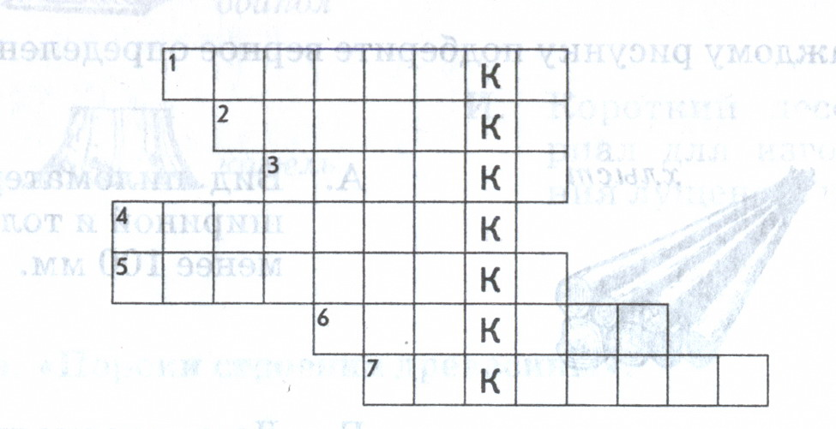

- Изготовление любой детали начинается с данной операции (разметка);
- Инструмент для предыдущей операции (линейка);
- Завершающий этап работы (сборка);
- Инструмент для проведения линий под углом 90⁰ (угольник);
- Деталь для изготовления из неё чего-либо (заготовка);
- Инструмент для разметки окружностей (циркуль);
- Рисунок на срезе древесины (текстура).

Конкурс «Ребусы» (для зрителей - макс – 6 баллов).

(лесник) (стамеска)
(подручник) (ножовка)

(напильник) (надфиль)

Подведение итогов.
Оценочный лист.

команда | 6 «Е»  0-6 бал. | Викторина  0-3 бал. | Пантом.  2-5 бал. | Анаграмм.  0-8 бал. | Професс.  0-6 бал | Кроссв.  0-7 бал | Загадки  0-6 бал. | Ребусы  0-6 бал.

Жюри подводит и озвучивает итоги.
Награждение победителей: команды и игроки

